NOTAS CON JHOANA.

¡Rutina por 30 días!

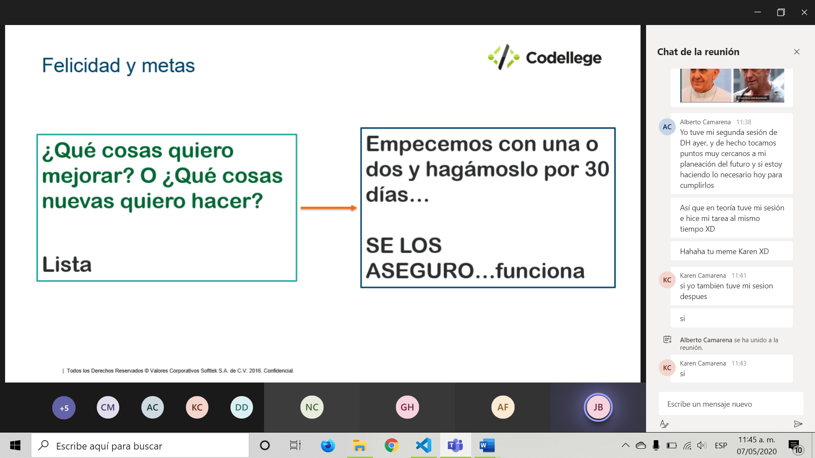

Fecha de cumplimiento.

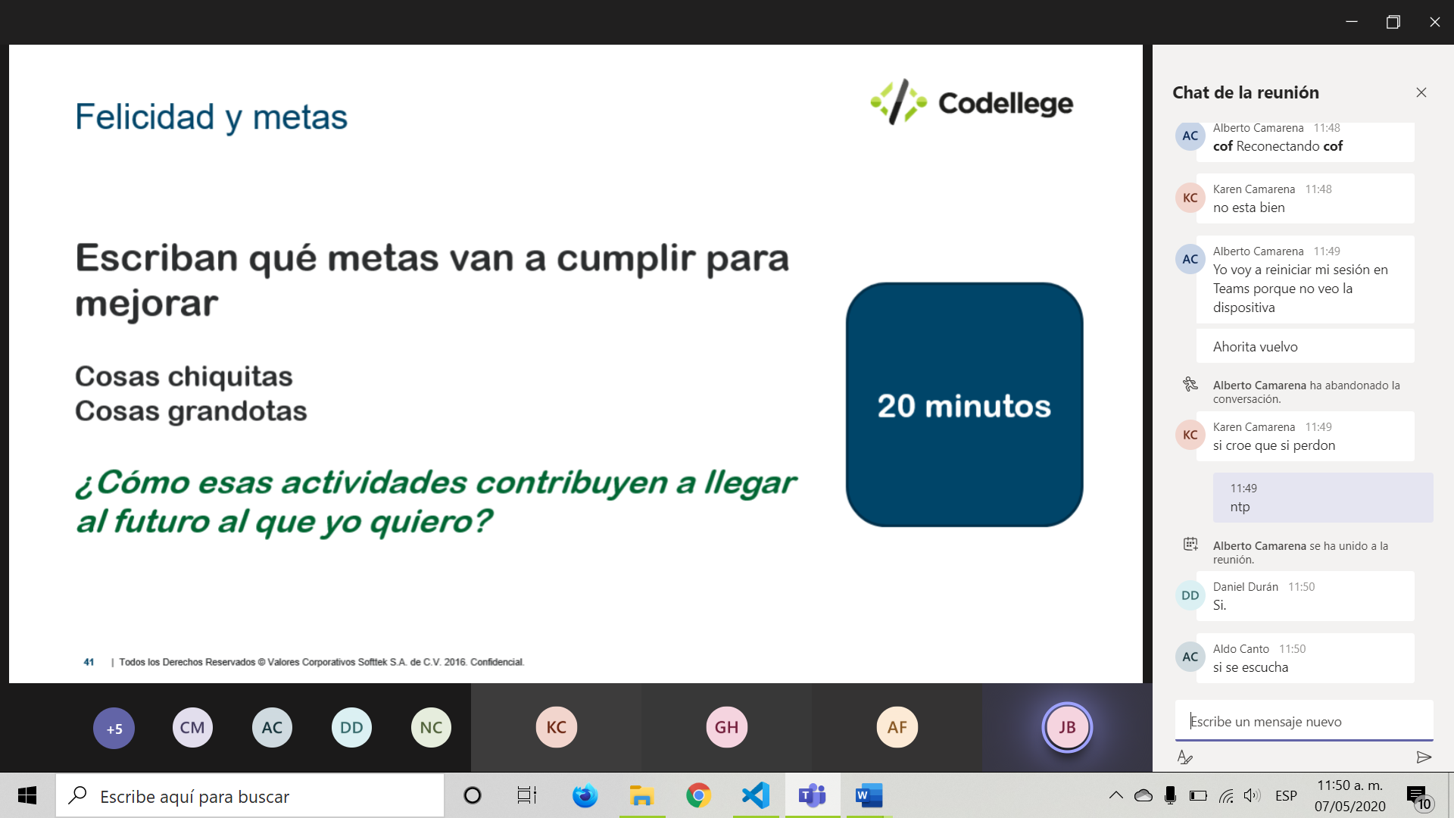

¿Qué metas quiero cumplir?

\*Metas chiquitas:

-Bañarme temprano

-Desayunar temprano

¿Cómo estas actividades contribuyen a llegar al futuro al que yo quiero?

\*Metas grandes:

- Leer

-Tomar agua todos los días

-Redes sociales.

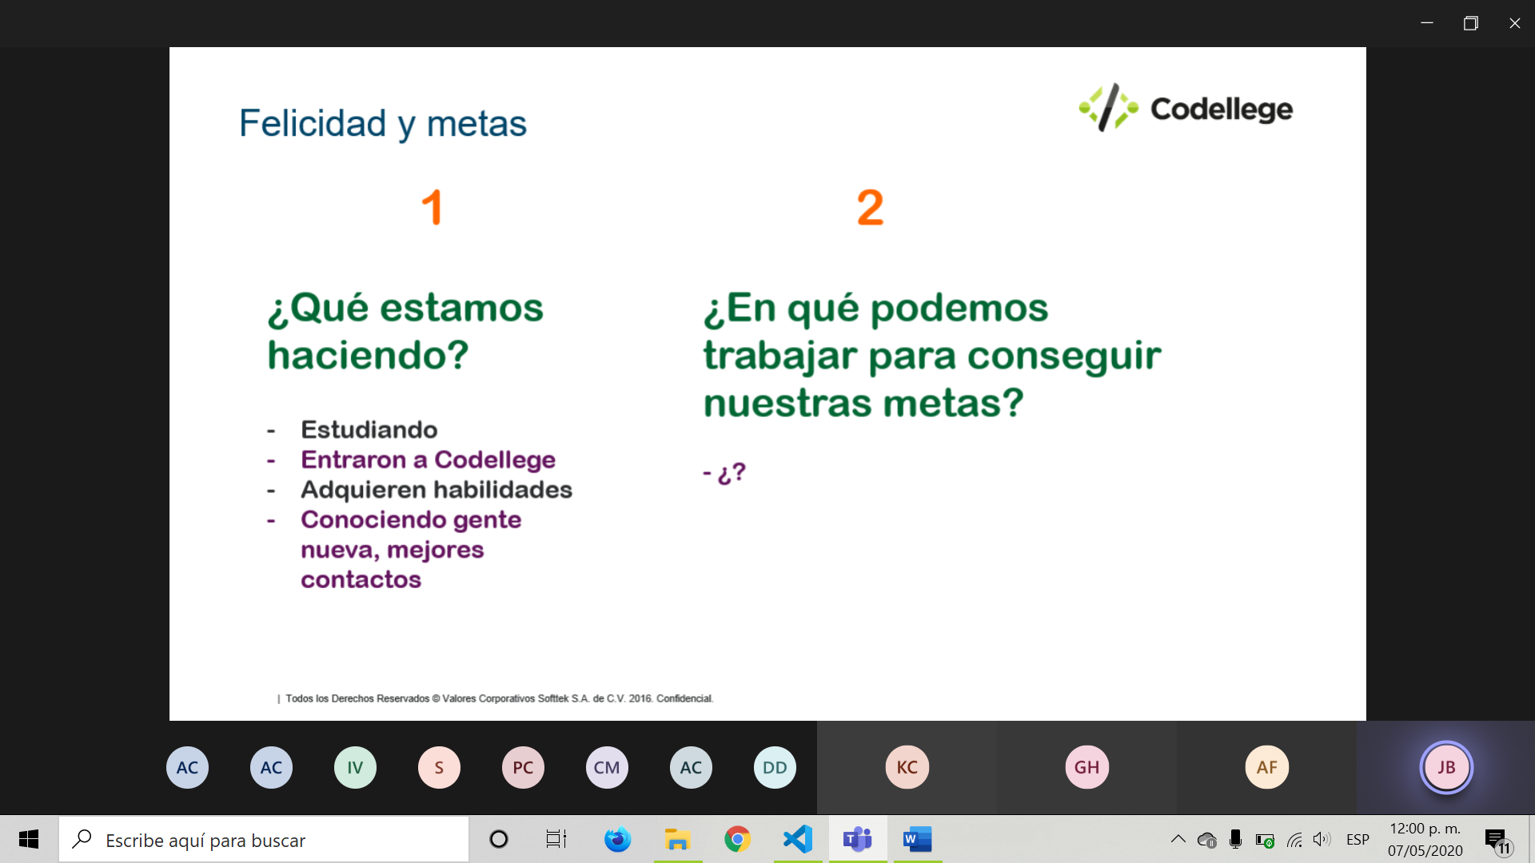

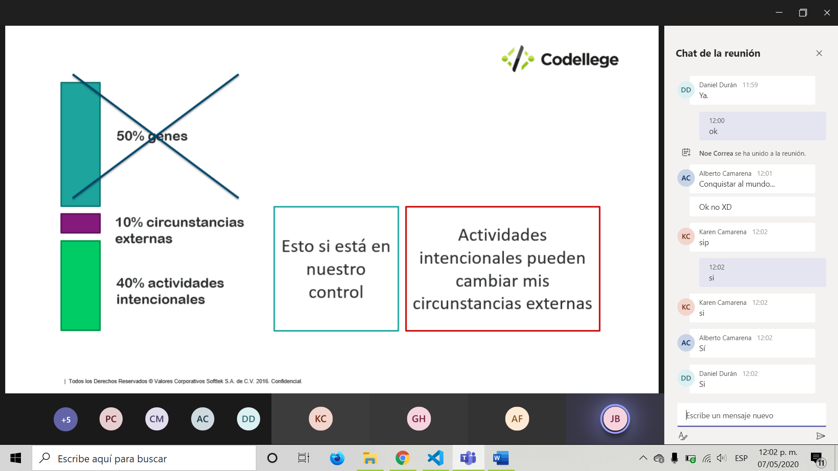

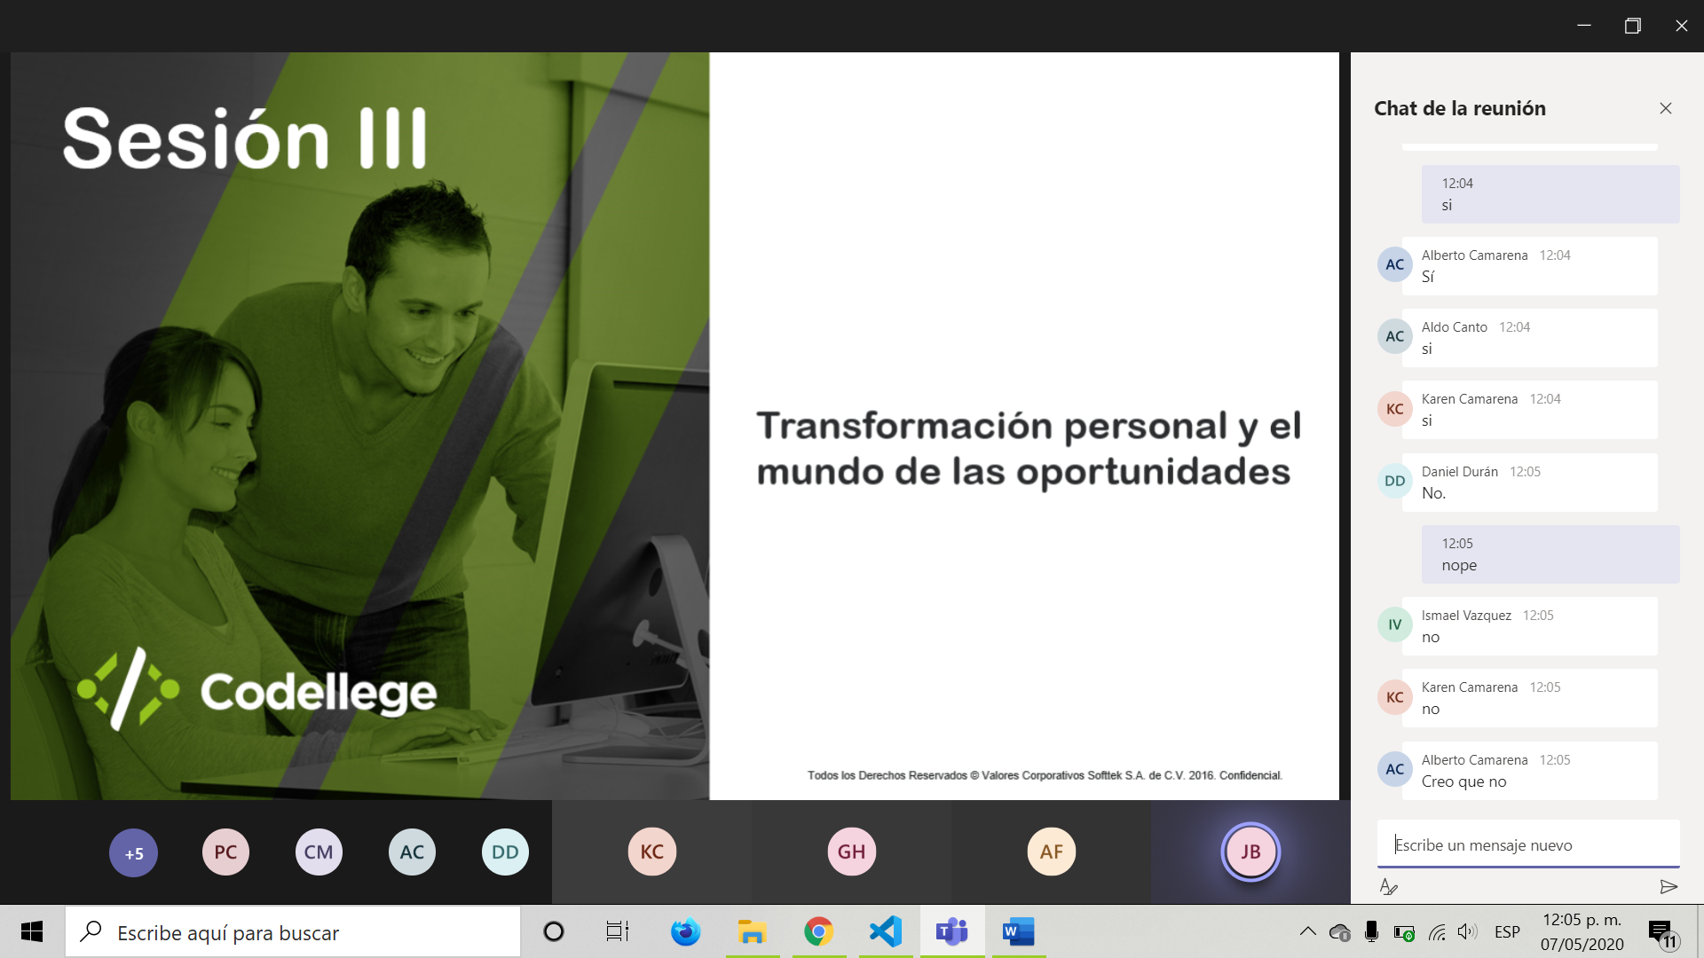

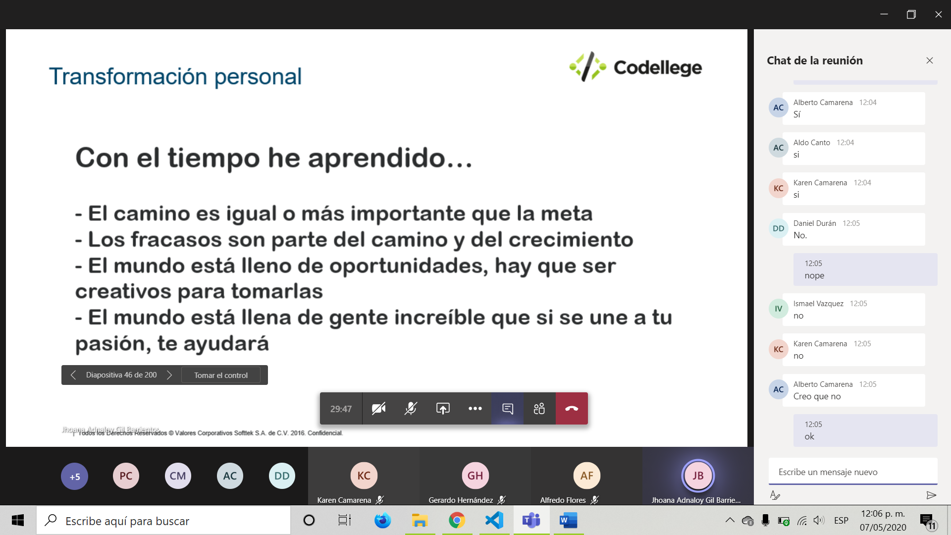

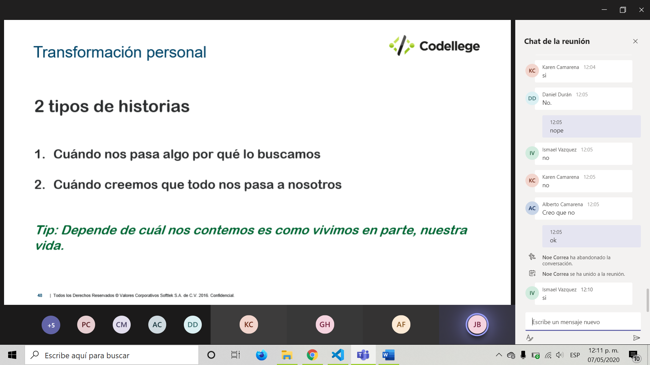

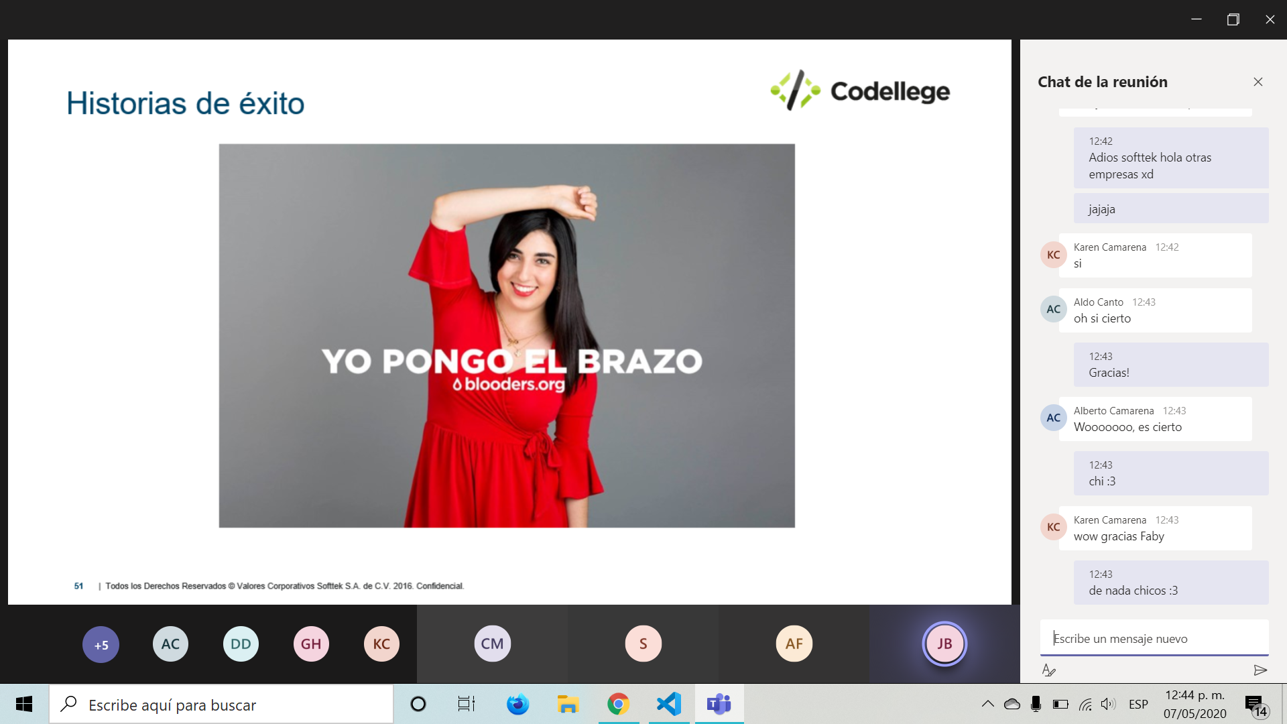

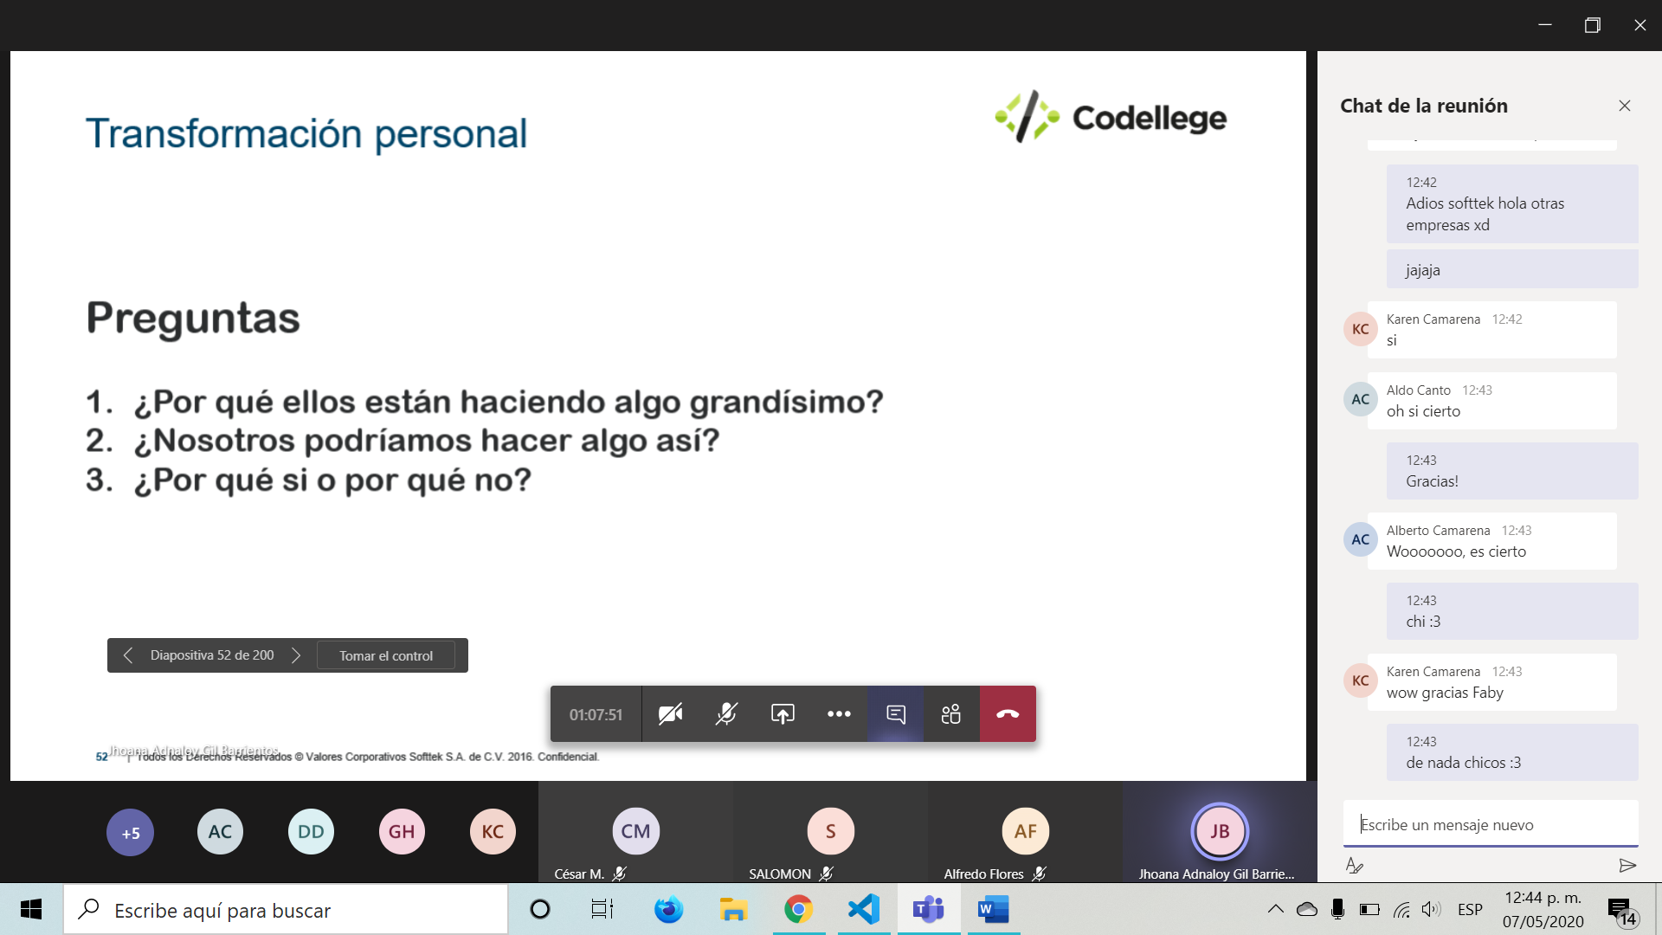

Tarea

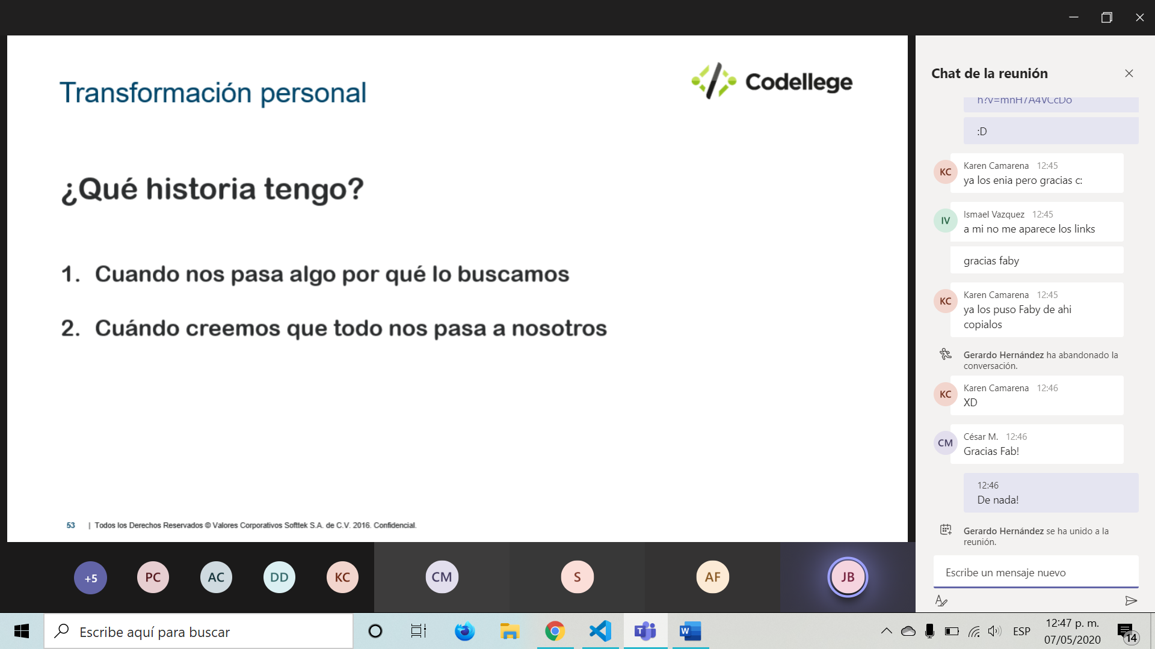

Estudio de mercado.

Conoce a tu cliente.

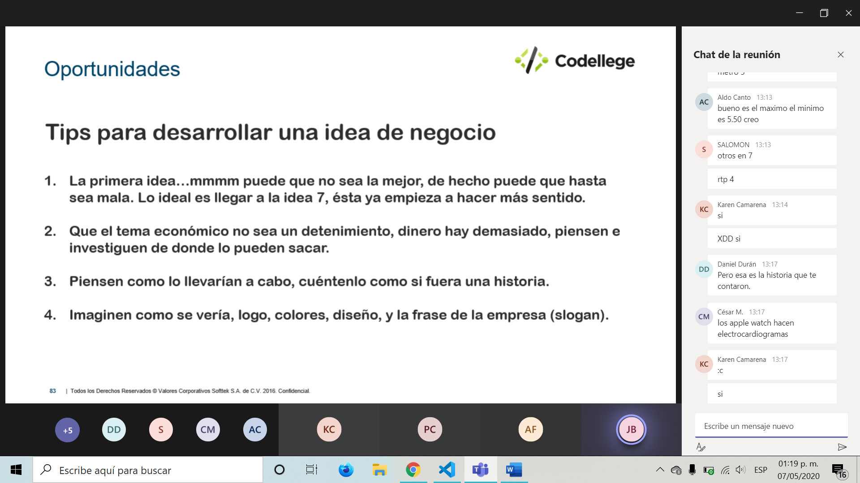

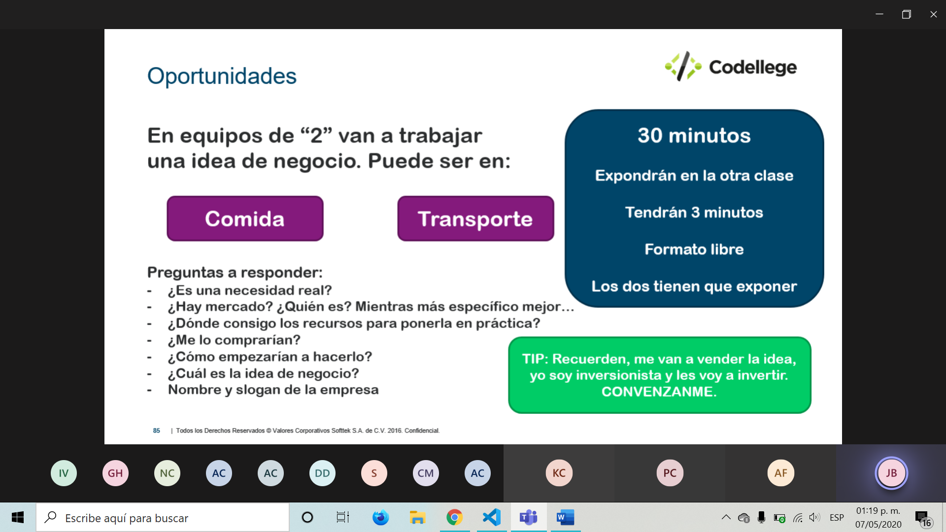

Dron-e / Dronellege / Drony-fi / windMail :

[“WindMail”,”Dron-e] <Dron-e Mail>

~~-Morimos/vivimos para servirte Covid-2019.~~

-No salgas de tu casa

-Sin salir de casa llegamos a la tuya.

-Llegando a cualquier lugar.

-el correo